Правила поведения и меры безопасности на водоёмах
в зимний период.
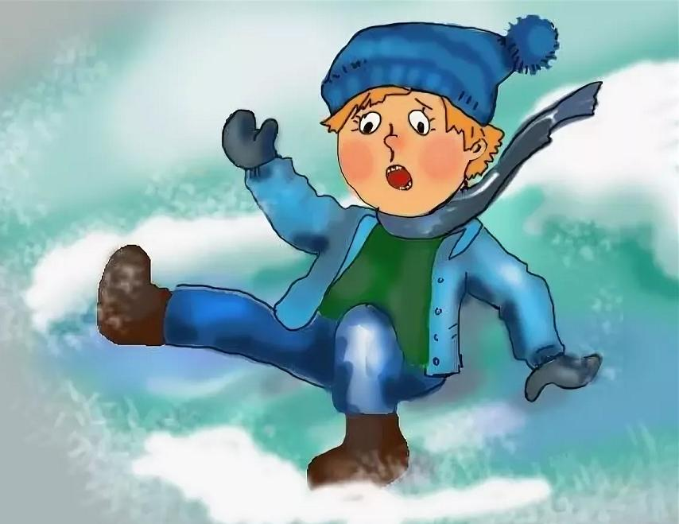
Необходимо помнить, что выходить на первый зимний лед можно только в крайнем случае с максимальной осторожностью.
Прочность льда.
- Чтобы не попасть в беду нужно знать, что лёд можно считать прочным (выдерживающим вес человека), если его толщина не меньше 10 см.
- Возьмите линейку. Отмерьте 10 см. Посмотрите и запомните, какой должна быть толщина льда, чтобы выдержать одного человека.
- Для группы людей или для устройства катка безопасен лёд толщиной не менее 15 см. Отмерьте на линейке. Посмотрите, какая это толщина.
- Но ведь мы не носим с собой линейку! Как же быть? Оказывается, можно определить толщину льда и без линейки!
Толстый, прочный лёд имеет синеватый или зеленоватый оттенки.
Тонкий и ненадёжный лёд имеет матово-белый или желтоватый оттенки.
Наиболее опасные места.
Хрупким и тонким лёд обычно бывает в тех местах, где в него вмерзают ветки, доски и другие предметы, а также вблизи кустов, деревьев, камыша.
Непрочен лёд около стоков вод у заводов и фабрик, а также в местах впадения ручьёв или там, где бьют ключи.
Следует обходить участки, запорошенные снегом или покрытые сугробами, т.к. лёд под снегом всегда тоньше.
Очень осторожным надо быть в местах, где лёд примыкает к берегу. Здесь лёд, как правило, менее прочен и в нём могут быть трещины.
Особенно опасен лёд во время оттепели, т.к. он подтаивает и на нём образуются полыньи.
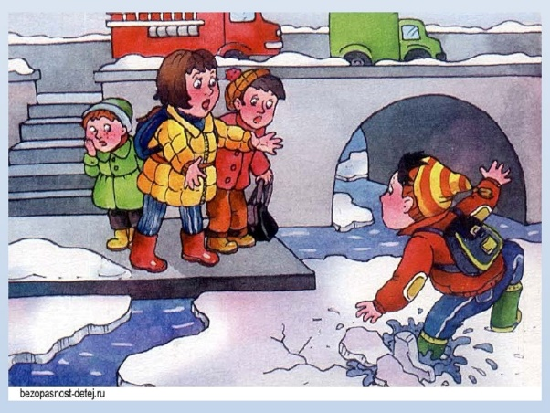
Правила передвижения по льду.
Прежде чем ступить на лёд, посмотри, нет ли поблизости проложенной тропы или свежих следов. (Этот путь уже кем-то проверен.)
Если следов нет, надо внимательно осмотреться и наметить свой маршрут так, чтобы избежать мест, где лёд может быть тонким.
Следует взять с собой крепкую палку и с её помощью проверять прочность льда. Если после удара палкой о лёд появится трещина или вода, нужно немедленно возвращаться к берегу по своим следам. Причём старайтесь скользить ногами, не отрывая подошв ото льда.
Безопаснее всего переходить водоём на лыжах (Давление на лёд меньше.)
А в опасных местах и на лыжах надо быть осторожным. Крепления лыж надо расстегнуть или ослабить, чтобы при необходимости быстро их сбросить. Лыжные палки держать в руках, не накидывая петли на кисти рук.
При передвижении по льду группой необходимо соблюдать дистанцию не менее 4 – 5 метров друг от друга.

Способы самоспасения
Нельзя поддаваться панике.
Чтобы выбраться на лёд. Надо попытаться, не совершая резких движений как можно дальше выползти на лёд грудью, затем вытащить на лёд одну ногу, а потом другую и откатиться от полыньи.
Выбравшись на лёд из воды ни в коем случае нельзя сразу вставать на ноги. Нужно, откатившись от полыньи, ползти в ту сторону, откуда пришли и где лёд уже проверен.
Лишь ступив на берег, надо бежать, чтобы согреться и быстрее попасть в тёплое место.

Правила оказания помощи, провалившемуся под лёд.
- Если на ваших глазах тонет человек, сразу же крикните ему, что идёте на
помощь.
- Приближаться к полынье надо очень осторожно, лучше – ползком, широко раскинув руки. Если есть лыжи, то их лучше подложить под себя. Можно подложить доску и ползти на ней.
- Но подползать к краю полыньи ни в коем случае нельзя. Если вы попытаетесь подать тонущему руку, то лёд обязательно обломится, и вы тоже окажетесь в воде!
Лёд выдерживает человека на расстоянии 2-4 метров от края полыньи.
- Постарайтесь протянуть тонущему лыжную палку, лыжу, доску, верёвку. Можно использовать крепко связанные шарфы.
- Лучше, если спасающих несколько. Они могут, взяв один другого за ноги, лечь на лёд цепочкой и подползти к полынье.
- Действовать надо решительно и быстро, т.к. человек, попавший в холодную воду, быстро замерзает, а намокшая одежда не даёт ему долго держаться на воде.
- Вытащив товарища на лёд, следует отползти с ним из опасной зоны и как можно быстрее добраться до тёплого места, чтобы растереть его, напоить горячим чаем и переодеть в сухую одежду.
Запомните все правила поведения и меры безопасности на водоёме в зимний период.
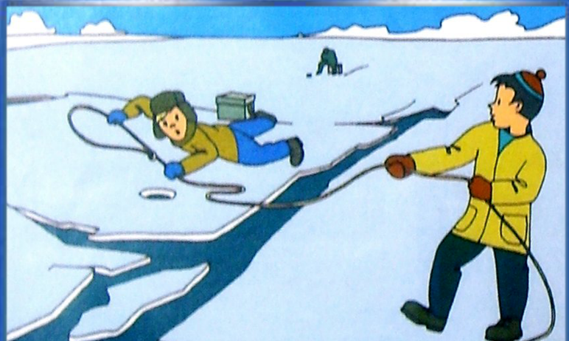

Важно знать телефоны экстренных служб.
Чтобы позвонить с мобильного телефона на номера 01, 02, 03 или 04, необходимо добавить в конце цифру «0» 010, 020, 030, 040 для пользователей сетей МТС, МЕГАФОН и БИЛАЙН. Для пользователей сетей ТЕЛЕ-2 необходимо добавить «*» 01*,02*,03*,04*.

Будьте осторожны и помните: строгое выполнение правил поведения и мер безопасности на льду сохранит вашу жизнь!

Ст.воспитатель О.А.Чубова

